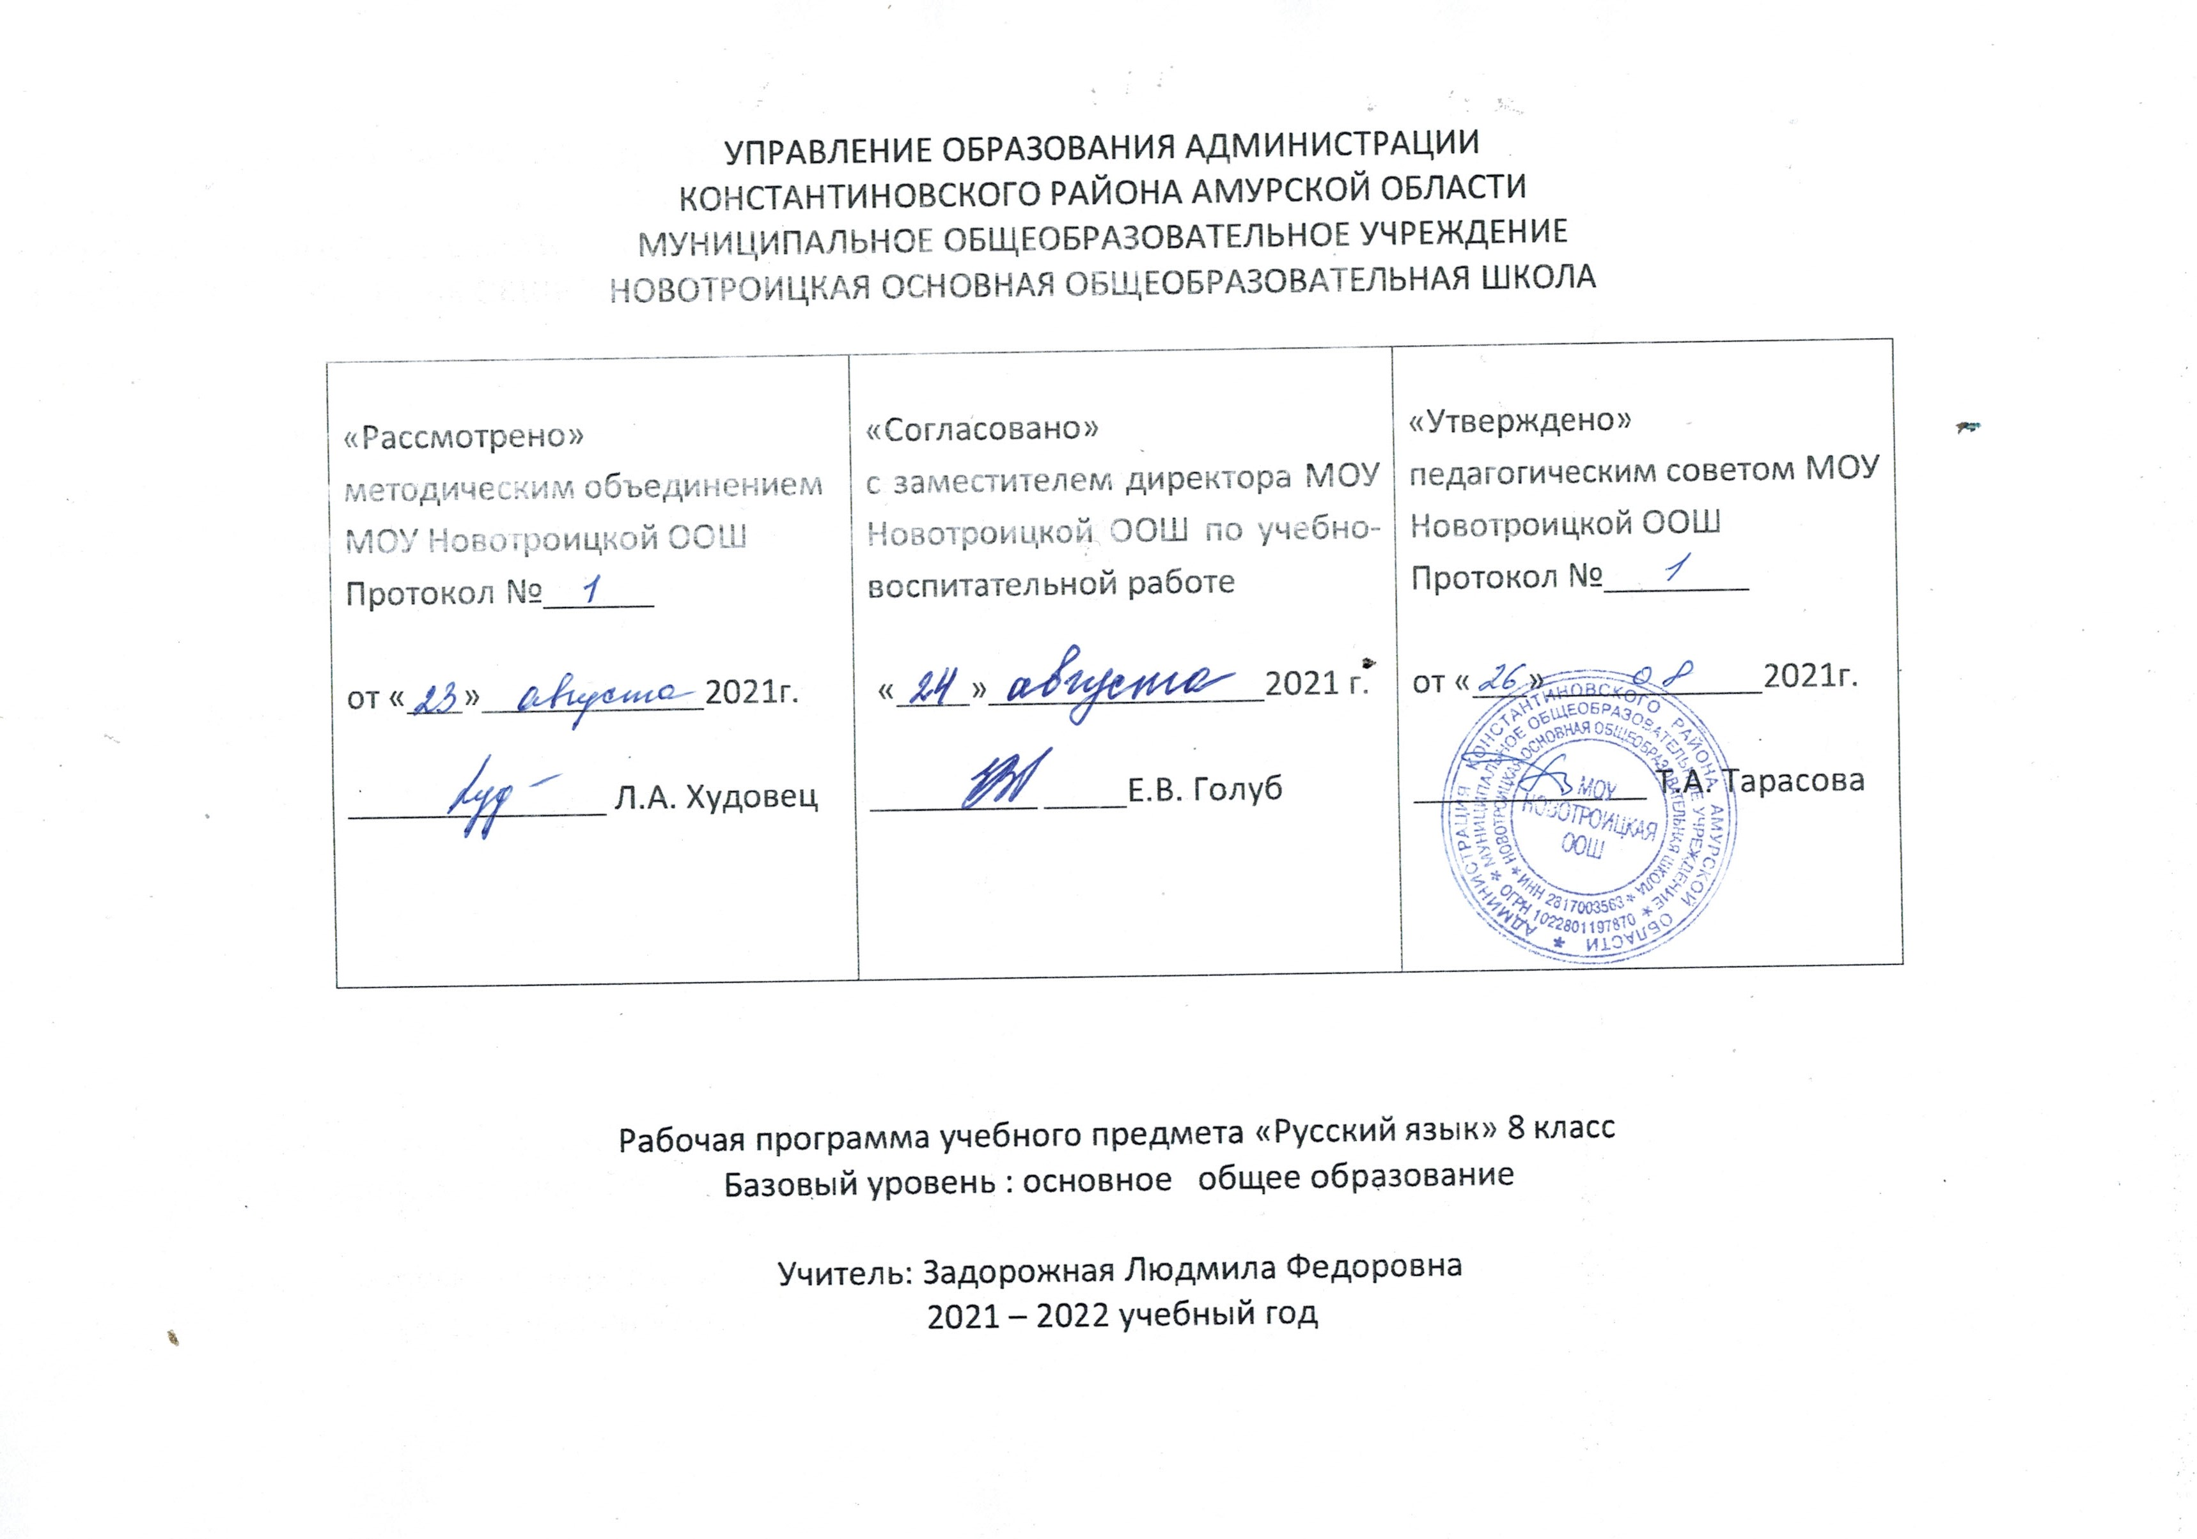
Рабочая учебная программа по русскому языку составлена на основе:
- Федерального закона Российской федерации от 29 декабря 2012 г.№ 273 – ФЗ «Об образовании в Российской Федерации» глава 2 статья 12 пункт 7, статья 13
- Федерального компонента Государственного образовательного стандарта общего образования, утверждённая приказом Минобразования РФ от 5 марта 2004 года № 1089;
- Приказ Министкрства образования и науки России от 31.03.2014 г.№253 «Об утверждении федеральных перечней учебников, рекомендованных (допущенных) к использованию в образовательном процессе в образовательных учреждениях, реализующих образовательные программы общего образования и имеющих государственную аккредитацию, на 2018-2019 учебный год»
- Федерального базисного учебного плана, утверждённого приказом Минобразования РФ от 9 марта 2004 года № 1312;
- Примерной программы для общеобразовательных учреждений 5 - 9 классов для предметной линии учебников Т.А.Ладыженской, М.Т.Баранова 2016г.
- Учебного плана МОУ Новотроицкой ООШ на 2019-2020 учебный год.
- Санитарно-эпидемиологических правил и нормативов СанПиН 2.4.1.2660-10
Рабочая программа разработана для учебника «Русский язык» 8 класс, авторы: Л.А.Тростенцова, Т.А.Ладыженская , М.Т.Баранов

Цели обучения

- Воспитание гражданственности и патриотизма, любви к русскому языку, сознательного отношения к языку как духовной ценности, средству общения и получения знаний в разных сферах человеческой деятельности;
- развитие речевой и мыслительной деятельности, коммуникативных умений и навыков, обеспечивающих свободное владение русским литературным языком в разных сферах и ситуациях общения; готовности и способности к речевому взаимодействию и взаимопониманию; потребности в речевом самосовершенствовании;
- освоение знаний о русском языке, его устройстве и функционировании в различных сферах и ситуациях общения, стилистических ресурсах, основных нормах русского литературного языка и речевого этикета; обогащение словарного запаса и расширение круга используемых грамматических средств;
- формирование умений опознавать, анализировать, классифицировать языковые факты, оценивать их сточки зрения нормативности, соответствия сфере и ситуации общения, осуществлять информационный поиск, извлекать и преобразовывать необходимую информацию;
- применение полученных знаний и умений в собственной речевой практике.
Реализация указанных целей достигается в процессе формирования и развития следующих предметных компетенций: коммуникативной, языковой и лингвистической (языковедческой), культуроведческой.

Задачи

- Развитие всех видов речевой деятельности: чтение, аудирование, говорение, письмо;
- формирование универсальных учебных действий: познавательных, регулятивных, коммуникативных;
- формирование прочных орфографических и пунктуационных умений и навыков, овладение нормами русского литературного языка и обогащение словарного запаса и грамматического строя речи учащихся.

- Личностные, метапредметные и предметные результаты освоения учебного предмета
Планируемые результаты:
Личностные: осознание языка; восприятие языка; понимание того, что правильная устная и письменная речь является показателем индивидуальной культуры человека; способность к самооценке на основе наблюдения за собственной речью.
Метапредметные: умение использовать язык с целью поиска необходимой информации в различных источниках для решения учебных задач; умение использовать языковые средства в диалоге, в устной монологической речи, умение правильно задавать вопросы.
Предметные: овладение представлениями о нормах русского литературного языка и правилах речевого этикета; умение применять орфографические правила и правила постановки знаков препинания; умение проверять написанное; умение находить, сравнивать классифицировать, характеризовать языковые единицы; способность контролировать свои действия, проверять написанное.

Планируемый уровень подготовки выпускников основной школы

знать/понимать
- роль русского языка как национального языка русского народа, государственного языка Российской Федерации и средства межнационального общения;
- смысл понятий: речь устная и письменная; монолог, диалог; сфера и ситуация речевого общения;
- основные признаки разговорной речи, научного, публицистического, официально-делового стилей, языка художественной литературы;
- особенности основных жанров научного, публицистического, официально-делового стилей и разговорной речи;
- признаки текста и его функционально-смысловых типов (повествования, описания, рассуждения);
- основные единицы языка, их признаки;
- основные нормы русского литературного языка (орфоэпические, лексические, грамматические, орфографические, пунктуационные);
- нормы речевого этикета;
уметь
- различать разговорную речь, научный, публицистический, официально-деловой стили, язык художественной литературы;
- определять тему, основную мысль текста, функционально-смысловой тип и стиль речи; анализировать структуру и языковые особенности текста;
- опознавать языковые единицы, проводить различные виды их анализа;
- объяснять с помощью словаря значение слов с национально-культурным компонентом;
аудирование и чтение
- адекватно понимать информацию устного и письменного сообщения (цель, тему текста, основную, дополнительную, явную и скрытую информацию);
- читать тексты разных стилей и жанров; владеть разными видами чтения (изучающее, ознакомительное, просмотровое);
- извлекать информацию из различных источников, включая средства массовой информации; свободно пользоваться лингвистическими словарями, справочной литературой;
говорение и письмо
- воспроизводить текст с заданной степенью свернутости (план, пересказ, изложение, конспект);
- создавать тексты различных стилей и жанров (отзыв, аннотация, реферат, выступление, письмо, расписка, заявление);
- осуществлять выбор и организацию языковых средств в соответствии с темой, целями, сферой и ситуацией общения;
- владеть различными видами монолога (повествование, описание, рассуждение) и диалога (побуждение к действию, обмен мнениями, установление и регулирование межличностных отношений);
- свободно, правильно излагать свои мысли в устной и письменной форме, соблюдать нормы построения текста (логичность, последовательность, связность, соответствие теме и др.); адекватно выражать свое отношение к фактам и явлениям окружающей действительности, к прочитанному, услышанному, увиденному;
- соблюдать в практике речевого общения основные произносительные, лексические, грамматические нормы современного русского литературного языка;
- соблюдать в практике письма основные правила орфографии и пунктуации;
- соблюдать нормы русского речевого этикета; уместно использовать паралингвистические (внеязыковые) средства общения;
- осуществлять речевой самоконтроль; оценивать свою речь с точки зрения её правильности, находить грамматические и речевые ошибки, недочеты, исправлять их; совершенствовать и редактировать собственные тексты;
использовать приобретенные знания и умения в практической деятельности и повседневной жизни для:
- осознания роли родного языка в развитии интеллектуальных и творческих способностей личности; значения родного языка в жизни человека и общества;
- развития речевой культуры, бережного и сознательного отношения к родному языку, сохранения чистоты русского языка как явления культуры;
- удовлетворения коммуникативных потребностей в учебных, бытовых, социально-культурных ситуациях общения;
- увеличения словарного запаса; расширения круга используемых грамматических средств; развития способности к самооценке на основе наблюдения за собственной речью;
- использования родного

Содержание программы и внесенные изменения
Изменения, внесённые в Рабочую программу по русскому языку к предметной линии учебников для 5 – 9 классов общеобразовательной школы авторов М.Т. Баранова, Т.А. Ладыженской Л.А. Тростенцовой и др. (М.: Просвещение, 2014), обусловлены сложностью обучения и усвоения отдельных тем и выражены в распределении часов по темам, в выборе образовательных технологий, формах и видах деятельности учащихся.
Раздел программы | Кол-во часов по авторской программе | Кол-во часов по данной программе
Русский язык в современном мире | 1 | 1
Повторение пройденного в 5-7 классах | 5+2 | 5+2
Синтаксис и пунктуация | 7+1 | 7
Простое предложение | 2+1 | 3+1
Главные члены предложения | 6+2 | 6+2
Второстепенные члены | 6+2 | 6+2
Односоставные предложения | 9+2 | 8+2+2
Осложненное предложение | 1 | 1
Однородные члены предложения | 12+2 | 8+2
Обособленные члены предложения | 18+2 | 8+1+2
Обращение | 4 | 4+1
Вводные слова и конструкции | 5+2 | 7+2
Чужая речь | 6+1 | 10
Повторение | 5+1 | 9+2+1

- Календарно-тематическое планирование 8 класс

№ | Дата | Факт (дата) | кол-во час. | Тема урока
1 | 03.09 |  | 1 | Русский язык в современном мире (1)
2 | 05.09 |  | 1 | Повторение (4)  Пунктуация и орфография
3 | 07.09 |  | 1 | Знаки препинания в сложном предложении
4 | 10.09 |  | 1 | Буквы н- и –нн в суффиксах причастий и прилагательных
5 | 12.09 |  | 1 | Слитное и раздельное написание -не- с различными частями речи
6 | 14.09 |  | 1 | Синтаксис . Пунктуация. Культура речи.( 7ч.)  Основные единицы синтаксиса
7 | 17.09 |  | 1 | Текст как единица синтаксиса
8 | 19.09 |  | 1 | Предложение как единица синтаксиса
9 | 21.09 |  | 1 | Словосочетание как единица синтаксиса
10 | 24.09 |  | 1 | Виды словосочетаний

11 | 26.09 |  |  | 1 | Синтаксические связи слов в словосочетани
12 | 28.09 |  |  | 1 | Синтаксический разбор словосочетаний
13 | 01.10 |  |  | 1 | Простое предложение.( 3+1ч.)  Грамматическая основа предложения
14 | 03.10 |  |  | 1 | Порядок слов в редложении
15 | 05.10 |  |  | 1 | Интонация
16 | 08.10 |  |  | 1 | Описание памятника культуры
17 | 10.10 |  |  | 1 | Главные члены предложения( 6+2ч)  Подлежащее
18 | 12.10 |  |  | 1 | Сказуемое
19 | 15.10 |  |  | 1 | Простое глаголдьное сказуемое
20 | 17.10 |  |  | 1 | Составное глаголдьное сказуемое
21 | 19.10 |  |  | 1 | Составное именное сказуемое
22 | 22.10 |  |  | 1 | Тире между подлежащим и сказуемым
23 | 24.10 |  |  | 1 | Диктант
24 | 26.10 |  |  | 1 | Работа над ошибками
25 | 29.10 |  |  | 1 | Второстепенные члены предложения( 6+2ч)  Роль второстепенных членов предложения
26 | 31.10 |  |  | 1 | Дополнение
27 | 02.11 |  |  | 1 | Определение
28 | 12.11 |  |  | 1 | Приложение. Знаки препинания
29 | 14.11 |  |  | 1 | Обстоятельство
30 | 16.11 |  |  | 1 | Синтаксический разбор двусоставного предложения
31 | 19.11 |  |  | 1 | Характеристика человека
32 | 21.11 |  |  | 1 | Повторение
33 | 23.11 |  |  | 1 | Односоставные предложения( 8+2 +2ч.)  Главный член односоставного предложения
34 | 26.11 |  |  | 1 | Назывные редложения
35 | 28.11 |  |  | 1 | Определенно-личные предложения
36 | 30.11 |  |  | 1 | Неопределенно-личные предложения
37 | 03.12 |  |  | 1 | Инструкция
38 | 05.12 |  |  | 1 | Безличные предложения
39 | 07.12 |  |  | 1 | Рассуждение
40 | 10.12 |  |  | 1 | Неполные предложения
41 | 12.12 |  |  | 1 | Синтаксический разбор односоставного предложения
42 | 14.12 |  |  | 1 | Повторение
43 | 17.12 |  |  | 1 | Контрольный диктант по теме : односоставные предложения
44 | 19.12 |  |  | 1 | Работа над ошибками диктанта
45 | 21.12 |  |  | 1 | Понятие об осложненном предложении (1ч.)
46 | 24.12 |  |  | 1 | Однородные члены предложения.( 8+2ч.)  Понятие об однородных членах
47 | 26.12 |  |  | 1 | Однородные члены, связанные перечислительной интонацией, пунктуация при них
48 | 28.12 |  |  | 1 | Однородные и неоднородные определения
49 | 14.01 |  |  | 1 | Однородные члены, связанные сочинительными союзами, и пунктуация при них
50 | 16.01 |  |  | 1 | Обобщающие слова
51 | 18.01 |  |  | 1 | Синтаксический разбор предложений с однородными членами
52 | 21.01 |  |  | 1 | Пунктуационный разбор предложений с однородными членгами
53 | 23.01 |  |  | 1 | Повторение
54 | 25.01 |  |  | 1 | Диктант
55 | 28.01 |  |  | 1 | Работа над ошибками
56 | 30.01 |  |  | 1 | Обособленные члены предложения.(8+1+2ч.)  Понятие об обособлении
57 | 01.02 |  |  | 1 | Обособленые определения
58 | 04.02 |  |  | 1 | Рассуждени е на дискуссионную тему
59 | 06.02 |  |  | 1 | Обособленные приложения
60 | 08.02 |  |  | 1 | Обособленные обстоятельства
61 | 11.02 |  |  | 1 | Обособленные уточняющие члены предложения
62 | 13.02 |  |  | 1 | Синтаксический разбор предложений с обособленными членами
63 | 15.02 |  | 1 |  | Пунктуационный разбор предложений с обособленными членами
64 | 18.02 |  | 1 |  | Повторение
65 | 20.02 |  |  |  | Диктант
66 | 22.02 |  | 1 |  | Работа над ошибками
67 | 25.02 |  | 1 |  | Обращение(.4 +1ч.)  Назначение обращений
68 | 27.02 |  | 1 |  | Распространенные обращения
69 | 01.03 |  | 1 |  | Выделительные знаки препинания при обращении
70 | 04.03 |  | 1 |  | Употребление обращений
71 | 06.03 |  | 1 |  | Тест по теме
72 | 07.03 |  | 1 |  | Вводные конструкции( 7+2ч.)
73 | 11.03 |  | 1 |  | Группы вводных слов
74 | 13.03 |  | 1 |  | Выделительные знаки препинания при вводных словах
75 | 15.03 |  | 1 |  | Вставные слова, словосочетания и предложения
76 | 18.03 |  | 1 |  | Междометия в предложении
77 | 20.03 |  | 1 |  | Синтаксический и пунктуационный разбор предложений со словами , словосочетаниями
78 | 22.03 |  | 1 |  | Повторение
79 | 01.04 |  | 1 |  | Диктант
80 | 03.04 |  | 1 |  | Работа над ошибками
81 | 06.04 |  | 1 |  | Чужая речь.(10 ч.)  Понятие о чужой речи
82 | 08.04 |  | 1 |  | Комментирующая часть
83 | 10.04 |  | 1 |  | Прямая и косвенная речь
84 | 12.04 |  | 1 |  | Косвенная речь
85 | 15.04 |  | 1 |  | Прямая речь
86 | 17.04 |  | 1 |  | Диалог
87 | 19.04 |  | 1 |  | Рассказ
88-89 | 22.04  24.04 |  | 1 |  | Цитата
90 | 26.04 |  | 1 |  | Повторение (9+2+1ч.)
91-92 | 29.04  30.04 |  | 1 |  | Повторение и систематизация изученного. Синтаксис.
93-94 | 03.05 |  |  |  | Синтаксис и пунктуация
95-96 | 06.05  08.05 |  | 1 |  | Синтаксис и культура речи
97 | 10.05 |  | 1 |  | Промежуточная аттестация
98-99 | 13.05  15.05 |  | 1 |  | Синтаксис и орфография
100 | 17.05 |  | 1 |  | Синтаксис и орфография
101-  102 | 20.05  22.05 |  | 1 |  | Итоговое изложение
103-  104 | 24.05  28.05 |  | 1 |  | Работа над ошибками
105 | 30.05 |  | 1 |  | Резервный урок

